Художественная литература  - С.П.Алексеев « Рассказы из истории Великой Отечественной войны».  - Е. Благинина « Шинель», А.Барто «Звенигород»  - С.М. Георгиевская « Галина мама».  - Ю.П.Герман «Вот как это было». Шишов А. «Лесная девочка».  - В.Ю. Драгунский Арбузный переулок.(в кн. "Денискины рассказы")  - А.М. Жариков « Смелые ребята», « Максим в отряде», « Юнбат Иванов».  - В.А.Осеева « Андрейка». И. Токмакова « Сосны шумят»  - К.Г. Паустовский « Стальное колечко  - Ю.Яковлев « Как Сережа на войну ходил».  -Л.Кассиль "Твои защитники"; С.Михалков "День Победы".  : «Мальчиш-Кибальчиш» А.П. Гайдара; «Сын полка» В.П.Катаева;  - «Дорогие мои мальчишки», «Памятник солдату», «Твои защитники» Л.А. Кассиля;  Мультфильмы  - «Солдатская сказка» (1983)  - «Василек» (1979)  - «Жить» (2016)  -«Легенда о старом маяке» (1976)  - «Воспоминание» (1986)  - «Партизанская снегурочка» (1981)  - «Салют» (1975)  - "Воспоминание" (1986)  - «Солдатская лампа»( 1984)  Художественные фильмы  - "Мой добрый папа" 1970  - "Девочка из города" 1986  - "Сын полка" 1946  - «Отряд Трубачёва сражается» 1957  - "Жила-была девочка" 1944  - «Садись рядом Мишка» 1977  - «Секретный фарватер» 1986-87  - «Солдатик» 2016  - «Крик тишины» 2019  «Отцы и дети: мы — потомки победителей»  Тема, которая касается единства поколений, традиционных российских духовно-нравственных ценностей, культуры и исторической памяти. В современном мире вопрос единства поколений становится особенно актуальным. Традиции и историческая память формируют фундамент, на котором молодое поколение может строить своё будущее. Потомки победителей обладают уникальным наследием, которое необходимо сохранять и передавать из поколения в поколение.  Потомки победителей обязаны помнить и сохранять воспоминания предков, которые прошли через испытания войны. Эти истории о мужестве и стойкости становятся наследием, которое вдохновляет на добрые дела и служит примером. Важно делиться этими воспоминаниями с молодым поколением, чтобы сохранить историческую память и не дать уйти в небытие важнейшим жизнеописаниям, которые формируют идентичность. Научить детей, современную молодежь уважать предков, понимать их выбор и в то же время, быть открытыми к новым идеям и изменениям – это задача, которую должны решать как родители, так и общество в целом. Наша главная задача — стать достойными бессмертного подвига дедов и прадедов, сохранить историческую правду о тех героических годах и передать ее своим детям. | 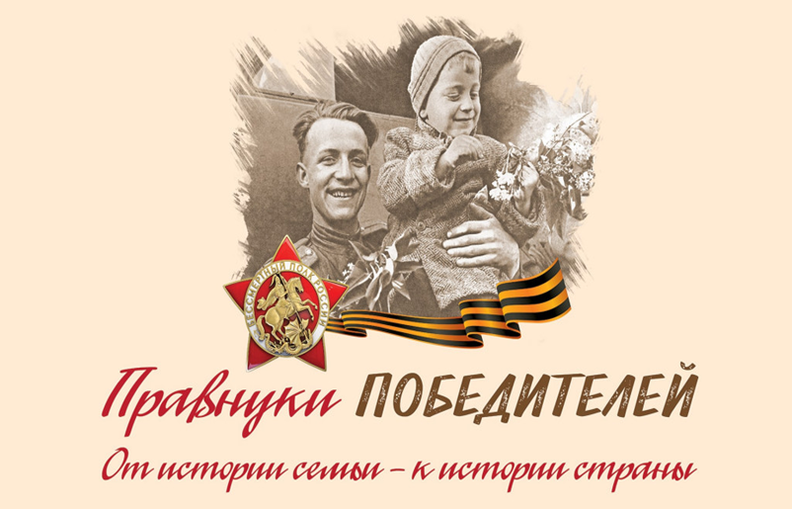  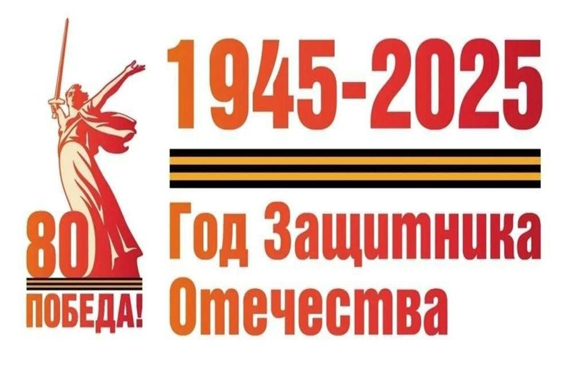  Переосмысление семейных и личных ценностей  Семья - это первая школа духовных и нравственных качеств.  В условиях глобальных перемен, когда концепции могут меняться каждую минуту, важно осознанно подойти к формированию положительных ценностей в детях. Важно не только изучать историю, но и переживать ее через призму общих семейных отношений, традиций и общих ценностей.  Доверительные отношения в семье, совместный досуг, семейное чтение и просмотр фильмов – все это способствует укреплению духовной связи и передаче опыта поколений. Личный пример родителей, их взаимодействие с детьми способны вдохновить молодых людей на достойные поступки и жизненные достижения. Это не только процесс передачи знаний и опыта,  но и активный обмен эмоциями, чувствами и переживаниями.  Прямая обязанность взрослых – помочь сохранить память о героических фактах нашей истории, воспитать у маленьких граждан гордость за свою Родину; память не имеет возраста, а гражданская позиция и любовь к своей стране не возникает вдруг, из ниоткуда. Будущее, которое мы строим для детей – это наше общее наследие, за которое стоит бороться, понимая что мы – потомки победителей.  Предлагаем вам список литературы и фильмов для  совместного просмотра

